Indhold

1. Projektetablering 2

1.1. Indledning 2

1.1.1. Projektformulering 2

1.2. Virksomhed 2

1.2.1. Beskrivelse 2

1.2.2. Opgave/ønsker 2

1.3. Gruppen 2

1.3.1. Medlemmer 2

1.3.2. Ambitionsniveau 3

1.3.3. Arbejdsform 3

1.3.4. Projektmøder 4

1.3.5. Roller 4

1.4. Planlægning 4

1.4.1. Risiko-analyse / - liste 4

# Projektetablering

## Indledning

### Projektformulering

Følgende rapport er udarbejdet af Kim, Bjarke, Christian, Mohammed og Nicklas. Vi er alle igangværende på datamatiker-uddannelsen. Under forløbet vil vi beskæftige os med databaser, programmering og software design. Vi vil til sidst stå tilbage med en prototype til fremvisning. Vi vil anvende forskellige diagrammer og artefakter til beskrivelse af vores proces.



## Virksomhed

### Beskrivelse

Vikingeskibssmuseet er Danmarks museum for skibe, søfart og bådebygningskultur. Der er både et stort indendørsmuseum, hvor man kan opleve en masse arkæologiske fund, og et stort udendørs areal, hvor der er massere af autentisk bygget vikingeskibe. Museet er populært blandt turister, og det er muligt at bestille en sejltur med et af de mange vikingeskibe.

1. 1. -

### Opgave/ønsker

Da Vikingeskibsmuseets kunder kun har mulighed for at bestille billetter, fysisk på selve lokationen, er det vores opgave at lave en applikation, hvor det giver kunderne mulighed for at bestille/booke billetter hjemmefra, til evt. sejlture eller en tur på museet. Applikationen skal være brugervenlig, dvs. et simpelt design, der er enkelt, og hvor man hurtigt kan bestille billetter.



## Gruppen



### Medlemmer

**Gruppens medlemmer af:**

*Kim Meyer Albrechtsen*

*Bjarke Søndergård Olsen*

*Christian Philip Ege Nielsen*

*Mohammed Mayar*

*Nicklas Andersen*

### Ambitionsniveau

Vi er alle villige til at arbejde uden for skoletiden. Vi vil gerne have en god karakter, så derfor skal der ydes i fritiden. Niveauet er forskelligt hos os, så derfor kræves der god planlægning, for hvem der laver hvad.

**Gode og dårlige egenskaber:**

|  |  |  |  |  |  |  |  |  |  |  |  |  |  |  |
| --- | --- | --- | --- | --- | --- | --- | --- | --- | --- | --- | --- | --- | --- | --- |
| Nicklas   |  |  | | --- | --- | | Gode:  Databaser | Dårlige:  Møder ikke så tit op. | | Christian   |  |  | | --- | --- | | Gode:  GUI  SWC  Møder op.  SQL. | Dårlige:  SWD | | Mohammed   |  |  | | --- | --- | | Gode:  Design.  Møder op. | Dårlige:  SWC | | Bjarke   |  |  | | --- | --- | | Gode:  Ideer.  Møder op. | Dårlige:  SWC | | Kim   |  |  | | --- | --- | | Gode:  GUI Design.  SWC.  Design.  Møder op. | Dårlige:  Exceptions.  Unit-test.  Sequensdiagrammer. | |

### Arbejdsform

Vores arbejdsform er godt struktureret. Vi bruger et scrum board([www.Trello.com](http://www.Trello.com)) til at holde et overblik over hvilke opgaver der er at tage fat på, og hvilke opgaver der er færdige.

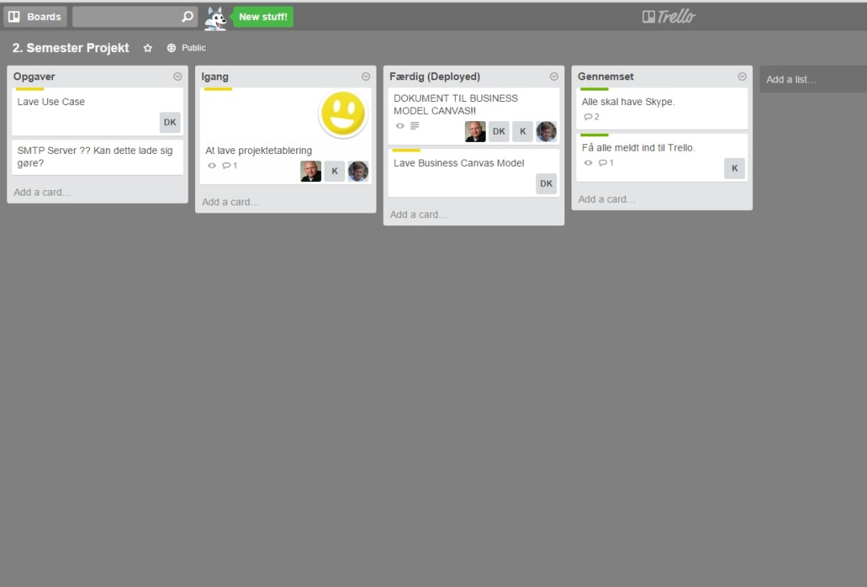

Figur

*Figur 1* er et billede af vores scrum board. Her kan medlemmerne stille opgaver, og hvis opgaven er relevant, trækkes den hen til *Igang-*kolonnen. De færdige opgaver trækkes hen på *færdig*-kolonnen. Når en opgave er færdig skal alle medlemmer så gennemse den færdige opgave, før den trækkes hen til *gennemset-*kolonnen.

### Projektmøder

På slutningen af dagen laves der et kort statusmøde:  
- Har gruppemedlemmet nået dagens opgave?  
- Har gruppemedlemmet problemer med at få løst dagens opgave?  
- Hvad skal der laves i morgen?

### Roller

**- Ledelse**I gruppen har vi demokrati. Alle er lige bestemmende.  
**- Dokumentstyring**Vi bruger Microsoft Office-pakken og Google Docs.Vi laver selve vores program i Microsoft Visual Studio.  
Vi bruger Github til versionsstyring.  
Vi bruger Trello.com til opgavehåndtering.  
**- Fordeling af opgaver**Vi har aftalt i gruppen at opgaverne skal være retfærdigt fordelt.



## Planlægning

### Risiko-analyse / - liste

Da der i vores projektgruppe kan være en del risikoer, har vi valgt at lave en risikoliste. Her kan man se hvor skadelig risikoen er for gruppen, og se hvilke konsekvenser den eventuelt kan have.

|  |  |  |  |  |
| --- | --- | --- | --- | --- |
| Magnitude | Desciption | Impact | Indikator | Forholdsregler |
| 10 | Personen laver ikke sine ting. | Tidsplanen skrider. | Man ikke hører noget fra personen. Eller personen laver noget andet. | Man skal melde ud I god tid, hvis man ikke kan finde ud af det man skal lave. Eller hvis man bliver syg. |
| 7 | Man møder ikke op. | Kan resultere i manglende informationer, og dårligt samarbejde med gruppen. | Personen dukker ikke op. | Man skal skrive hvis man er syg, så man eventuelt kan planlægge hjemmearbejde. |
| 6 | Man forstår ikke tingene. | At man ikke laver sine ting fordi man ikke forstår det. | Manglende deltagelse. | Det er vigtigt man søger hjælp hvis man ikke kan finde ud af sine ting. |
|  |  |  |  |  |